**CHỦ ĐỀ 14: HIỆN TƯỢNG CẢM ỨNG ĐIỆN TỪ.**

**ĐIỀU KIỆN XUẤT HIỆN DÒNG ĐIỆN CẢM ỨNG**

**A/ KIẾN THỨC CẦN NHỚ.**

**1. Cấu tạo và hoạt động của đinamô ở xe đạp**

- Cấu tao: Nam châm và cuộn dây dẫn

- Hoạt động: Khi núm quay thì nam châm quay theo, xuất hiện dòng điện trong cuộn dây làm đèn sáng

**2. Dùng NC để tạo ra dòng điện:**

- Dùng NC vĩnh cửu: Dòng điện xuất hiện trong cuộn dây dẫn kín khi ta đưa một cực của nam châm lại gần hay ra xa một đầu cuộn dây đó hoặc ngược lại

- Dùng NC điện: Dòng điện xuất hiện ở cuộn dây dẫn kín trong thời gian đóng hoặc ngắt mạch điện của NC điện, nghĩa là trong thời gian dòng điện của NC điện biến thiên.

**3. Hiện tượng cảm ứng điện từ:**

- Khi số đường sức từ xuyên qua tiết diện S của cuộn dây ***biến thiên***, trong cuộn dây xuất hiện dòng điện. Dòng điện đó gọi là dòng điện cảm ứng. Hiện tượng xuất hiện dòng điện cảm ứng gọi là hiện tượng cảm ứng điện từ

- Có thể dùng 2 đèn LED mắc song song ngược chiều vào 2 đầu cuộn dây để phát hiện sự đổi chiều của dòng điện cảm ứng, vì đèn LED chỉ sáng khi dòng điện chạy qua đèn theo 2 chiều xác định.

**B/ BÀI TẬP VẬN DỤNG.**

**I/ CÂU HỎI TỰ LUẬN.**

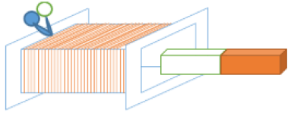**Câu 1.** Cho cuộn dây có mắc hai bóng đèn led song song nhau vào hai đầu cuộn dây. Một nam châm thẳng đặt trước cuộn dây (hình vẽ). Hãy cho biết bóng đèn led có sáng trong mỗi trường hợp sau đây hay không ? Giải thích vì sao ?

a. Đặt nam châm đứng yên trước cuộn dây.

b. Di chuyển nam châm ra xa hoặc lại gần cuộn dây.

c. Xoay nam châm trước cuộn dây.

**Đáp án:**

a) Đèn không sáng vì nam châm đứng yên nên số đường sức qua cuộn dây không đổi.

b) Đèn sáng vì nam châm khi đưa nam châm lại gần (ra xa) số đường sức qua cuộn dây thay đổi nên ở cuộn dây xuất hiện dòng điện cảm ứng.

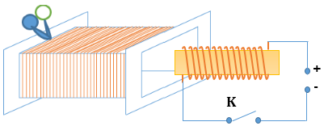c) Đèn sáng.

**Câu 2:** Cho cuộn dây có mắc hai bóng đèn led song song nhau vào hai đầu cuộn dây. Một nam châm điệnđặt trước cuộn dây (hình vẽ). Hãy cho biết bóng đèn led có sáng trong mỗi trường hợp sau đây không.?Giải thích vì sao?

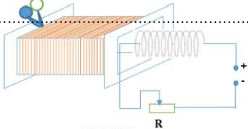a. Trong khi K đóng và K mở.

b. Khi K đã đóng và K đã mở.

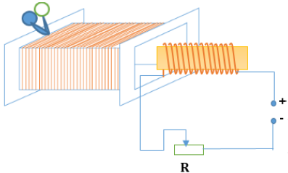**Câu 3:** Hình vẽ là một cuộn dây có gắn hai bong đèn led mắc song song nhau. Một ống dây nhỏ đặt trước cuộn dây, ống dây mắc nối tiếp với một biến trở con chạy R và mắc vào nguồn điện. Nếu ta dịch chuyển con chạy của biến trở Rthì em dự đoán xem bóng đèn led có sáng không ? Giải thích vì sao ?

**Câu 4.** Trong thí nghiệm như hình vẽ. Hãy giải thích vì sao dòng điện cảm ứng chỉ xuất hiện trong thời gian di chuyển con chạy của biến trở R?

**Câu 5.** Người ta thả rơi một nam châm từ trên cao xuống lọt vào trong lòng một ống dây kín có gắn đèn led thì thấy đèn led sáng (hình vẽ). Hãy giải thích vì sao có hiện tượng đó.

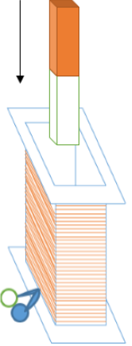

**II/ CÂU HỎI TRẮC NGHIỆM.**

**Câu 1:** Cách làm nào dưới đây có thể tạo ra dòng điện cảm ứng?

A. Nối hai cực của pin vào hai đầu cuộn dây dẫn.

B. Nối hai cực của nam châm với hai đầu cuộn dây dẫn.

C. Đưa một cực của acquy từ ngoài vào trong một cuộn dây dẫn kín.

D. Đưa một cực của nam châm từ ngoài vào trong một cuộn dây dẫn kín

**Đáp án D:**

*Cách làm nào có thể tạo ra dòng điện cảm ứng: Đưa một cực của nam châm từ ngoài vào trong một cuộn dây dẫn kín vì khi đó từ trường của nam châm thay đổi về cường độ và độ lớn đường sức từ tác dụng lên vòng dây dẫn kín tại ra dòng điện cảm ứng trong vòng dây*

**Câu 2:** Cách nào dưới đây không tạo ra dòng điện cảm ứng trong một cuộn dây dẫn kín?

A. Cho cuộn dây dẫn chuyển động theo phương song song với các đường sức từ giữa hai nhánh của nam châm chữ U.

B. Cho cuộn dây dẫn quay cắt các đường sức từ của nam châm chữ U.

C. Cho một đầu của nam châm điện chuyển động lại gần một đầu cuộn dây dẫn.

D. Đặt nam châm điện ở trước đầu cuộn dây rồi ngắt mạch điện của nam châm

**Đáp án A:**

*Cách không tạo ra dòng điện cảm ứng trong một cuộn dây dẫn kín: Cho cuộn dây dẫn chuyển động theo phương song song với các đường sức từ giữa hai nhánh của nam châm chữ U khi đó lực điện từ của nam châm không tác dụng lên cuộn dây dẫn kín.*

**Câu 3:** Làm cách nào để tạo ra được dòng điện cảm ứng trong đinamô xe đạp?

A. Nối hai đầu của đinomô với hai cực của acquy.

B. Cho bánh xe cọ xát mạnh vào núm đinamô.

C. Làm cho nam châm trong đinamô quay trước cuộn dây.

D. Cho xe đạp chạy nhanh trên đường.

**Đáp án C:**

*Cách để tạo ra được dòng điện cảm ứng trong đinamô xe đạp: Làm cho nam châm trong đinamô quay trước cuộn dây khi đó nam châm quay các đường sức từ thay đổi tác dụng lực từ lên vòng dây dẫn kín tạo ra dòng điện cảm ứng*

**Câu 4:** Trong hiện tượng cảm ứng điện từ ta nhận biết được điều gì?

A. Dòng điện xuất hiện trong cuộn dây dẫn đặt gần nam châm?

B. Dòng điện xuất hiện trong cuộn dây đặt trong từ trường của nam châm.

C. Dòng điện xuất hiện khi một cuộn dây dẫn kín quay trong từ trường của nam châm.

D. Dòng điện xuất hiện trong cuộn dây khi cuộn dây chạm vào nam châm.

**Đáp án C:**

*Trong hiện tượng cảm ứng điện từ ta nhận biết được: Dòng điện xuất hiện khi một cuộn dây dẫn kín quay trong từ trường của nam châm.*

**Câu 5:** Cách nào dưới đây có thể tạo ra dòng điện cảm ứng trong một cuộn dây dẫn kín?

A. Mắc xen vào cuộn dây dẫn một chiếc pin.

B. Dùng một nam châm mạnh đặt gần đầu cuộn dây.

C. Cho một cực của nam châm chạm vào cuộn dây dẫn.

D. Đưa một cực của thanh nam châm từ ngoài vào trong cuộn dây.

**Đáp án D:**

*Có thể tạo ra dòng điện cảm ứng trong một cuộn dây dẫn kín bằng cách: Đưa một cực của thanh nam châm từ ngoài vào trong cuộn dây*.

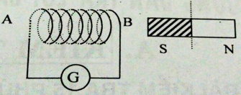**Câu 6:** Có một nam châm và ống dây như hình vẽ, để tạo ra dòng điện cảm ứng người ta dùng cách nào

A. Đưa cực nam châm lại gần

B. đưa cực nam châm ra xa ống dây

C. quay nam châm xung quanh 1 trục thẳng đứng.

D. Cả A ; B ; C đúng

**Đáp án D**

**Câu 7:** Hiện tượng cảm ứng điện từ xuất hiện trong trường hợp nào dưới đây?

A. Một cuộn dây dẫn kín nằm cạnh một thanh nam châm.

B. Nối hai cực của một thanh nam châm với hai đầu của một dây dẫn.

C. Đưa một cực của pin từ ngoài vào trong một cuộn dây dẫn kín.

D. Cho thanh nam châm rơi từ ngoài vào trong lòng một cuộn dây dẫn kín.

**Đáp án** D

*Hiện tượng cảm ứng điện từ xuất hiện trong trường hợp cho thanh nam châm rơi từ ngoài vào trong lòng một cuộn dây dẫn kín.*

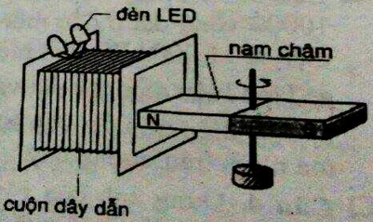**Câu 8:** Trong thí nghiệm bố trí như hình vẽ, biết rằng khi đưa nam châm từ ngoài vào trong lòng cuộn dây thì đèn LED màu đỏ sáng, đèn LED màu vàng không sáng. Khi kéo nam châm từ trong ra ngoài cuộn dây thì đèn LED màu đỏ không sáng, đèn LED màu vàng sáng. Hỏi khi đưa cuộn dây lại gần nam châm thì điều gì xảy ra?

A. Đèn LED màu đỏ sáng, đèn LED màu vàng không sáng.

B. Đèn LED màu đỏ không sáng, đèn LED màu vàng sáng.

C. Cả hai đèn không sáng.

D. Cả hai đèn sáng

**Đáp án** A

*Khi đưa cuộn dây lại gần nam châm thì tương đương việc đưa nam châm lại gần cuộn dây nên đèn LED màu đỏ sáng, đèn LED màu vàng không sáng.*

**Câu 9:** Trong cuộn dây dẫn kín xuất hiện dòng điện cảm ứng xoay chiều khi số đường sức từ xuyên qua tiết diện S của cuộn dây

A. luôn luôn tăng. B. luôn luôn giảm.

C. luân phiên tăng, giảm. D. luôn luôn không đổi.

**Đáp án** D

*Để tạo ra dòng điện cảm ứng ta có thể sử dụng cả ba cách A, B, C.*

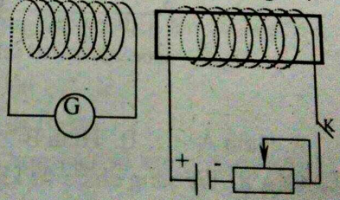**Câu 10:** Trong các cách sau đây dùng nam châm điện để tạo ra dòng điện cảm ứng (hình vẽ), cách nào đúng?

A. Dịch chuyển con chạy của biến trở R.

B. Đóng ngắt điện K.

C. Ngắt điện K đang đóng, mở ngắt K.

D. Cả ba cách trên đều đúng.

**Đáp án** D

*Cả ba cách trên đều dùng nam châm điện để tạo ra được dòng điện cảm ứng.*